Ngày soạn: 3/3/2025

BÀI 6: AN TOÀN VỆ SINH THỰC PHẨM
(2 tiết)
I. MỤC TIÊU
1. Kiến thức
- Khái niệm về mối nguy an toàn thực phẩm, nhóm mối nguy và mối nguy chính; hậu quả khi tiếp xúc với mối nguy.
- Cách phòng ngừa các mỗi nguy an toàn thực phẩm trong quá trình chế biến thực phẩm.
2. Năng lực
Năng lực chung:
- Năng lực tự chủ và tự học: Hình thành phương pháp tự đọc hiểu tài liệu.
- Năng lực giao tiếp và hợp tác: Học hỏi, hỗ trợ, hợp tác với nhau để cùng thực hiện, hoàn thành nhiệm vụ học tập được giao.
Năng lực riêng:
- Trình bày được nhóm các môi nguy gây mất an toàn thực phẩm.
- Trình bày được những hậu quả có thể gặp phải khi tiếp xúc với những mối nguy gây mất an toàn thực phẩm.
- Trình bày được những biện pháp có thể phòng tránh được các mối nguy gây mất an toàn thực phẩm.
- Đánh giá được cách thức thực hiện an toàn vệ sinh thực phẩm trong chế biến thực phẩm ở gia đình.
3. Phẩm chất
- Cẩn thận, tỉ mỉ, quan sát để đưa ra nhận xét, đánh giá, kết luận.
- Tò mò, ham học, chủ động tìm kiếm thông tin, tài liệu mở rộng kiến thức.
II. THIẾT BỊ DẠY HỌC VÀ HỌC LIỆU
1. Đối với giáo viên
- SGK, SGV, SBT Công nghệ 9 - Trải nghiệm nghề nghiệp: Mô đun Chế biến thực phẩm.
- Máy tính, máy chiếu.
- Phiếu học tập, phiếu đánh giá.
2. Đối với học sinh
- SGK, SBT Công nghệ 9 - Trải nghiệm nghề nghiệp: Mô đun Chế biến thực phẩm.
- Đọc trước bài học trong SGK và trả lời các câu hỏi trong hộp chức năng Khám phá.
III. TIẾN TRÌNH DẠY HỌC
A. HOẠT ĐỘNG KHỞI ĐỘNG
a. Mục tiêu: Giúp HS hình dung sơ lược nội dung bài học, đồng thời tạo hứng khởi, kích thích HS tham gia bài học mới.
b. Nội dung: GV đặt vấn đề; HS vận dụng kiến thức, kĩ năng để thực hiện nhiệm vụ.
c. Sản phẩm học tập: Câu trả lời của HS cho câu hỏi mở đầu.
d. Tổ chức thực hiện:
Bước 1: Chuyển giao nhiệm vụ học tập
- GV chiếu hình ảnh một số yếu tố chưa đảm bảo an toàn vệ sinh thực phẩm và yêu cầu HS trả lời câu hỏi: Yếu tố nào chưa đảm bảo vệ sinh an toàn thực phẩm trong hình 6.1? Giải thích.
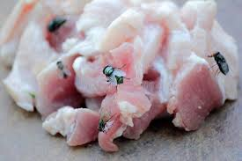 | 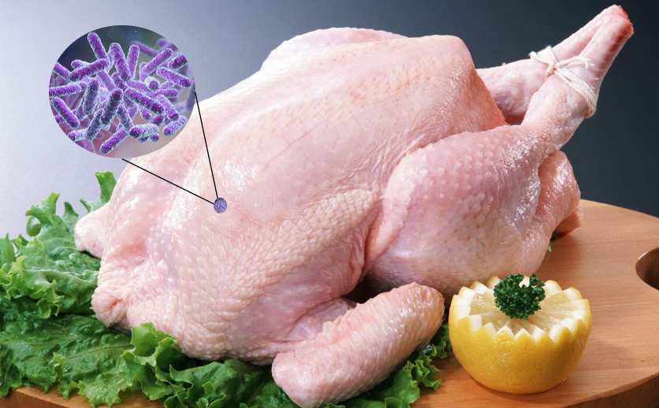 | 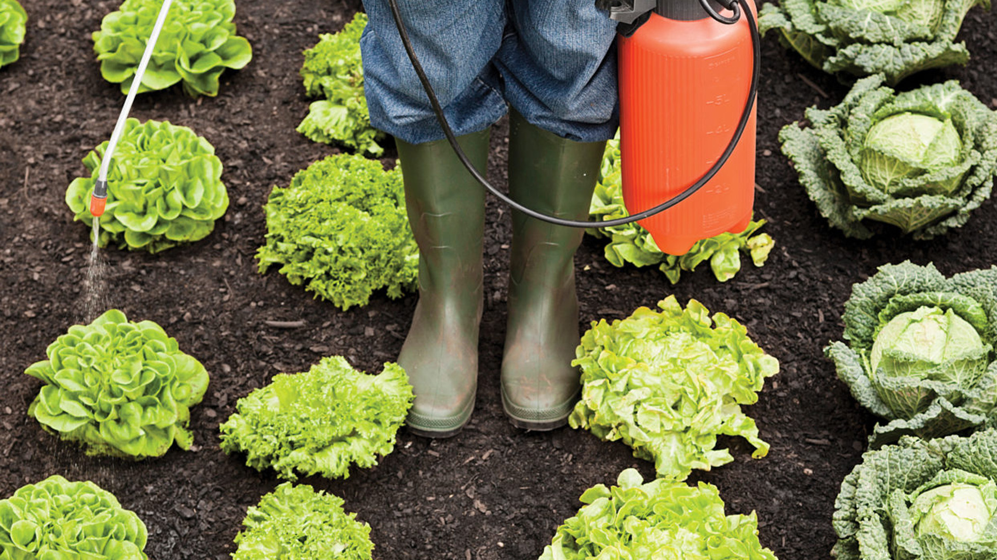
a) | b) | c)
Hình 6.1. Một số yếu tố chưa đảm bảo an toàn vệ sinh thực phẩm
Bước 2: Thực hiện nhiệm vụ học tập
- HS suy nghĩ, làm việc cá nhân, quan sát kết hợp với kiến thức của bản thân để trả lời.
- GV quan sát, định hướng HS trả lời (nếu cần thiết).
Bước 3: Báo cáo kết quả hoạt động và thảo luận
- GV mời HS xung phong trả lời.
Gợi ý trả lời:
+ Thịt sống bị ruồi bám trên.
+ Thịt bị nhiễm vi sinh vật.
+ Rau sống gần thu hoạch bị phun thuốc bảo vệ thực vật.
- GV mời HS khác lắng nghe, nhận xét, bổ sung.
Bước 4: Đánh giá kết quả, thực hiện nhiệm vụ học tập
- GV ghi nhận các câu trả lời của HS, không chốt đáp án.
- GV dẫn dắt HS vào bài học: – Bài 6: An toàn vệ sinh thực phẩm.
B. HÌNH THÀNH KIẾN THỨC MỚI
Hoạt động 1: Tìm hiểu về mối nguy an toàn thực phẩm.
a) Mục tiêu: Trình bày được nhóm các tác nhân gây mất an toàn vệ sinh thực phẩm.
b) Nội dung: GV nêu nhiệm vụ; HS đọc thông tin mục I SGK trang 29, thảo luận nhóm và thực hiện nhiệm vụ.
c) Sản phẩm: Các nhóm các tác nhân gây mất an toàn vệ sinh thực phẩm.
d) Tổ chức thực hiện:
HOẠT ĐỘNG CỦA GV - HS | DỰ KIẾN SẢN PHẨM
Bước 1: GV chuyển giao nhiệm vụ học tập  - GV yêu cầu HS hoạt động nhóm bốn, sau đó trình bày trước lớp: Hãy trình bày các môi nguy an toàn thực phẩm:  + Sinh học.  + Hoá học.  + Vật lí.  - GV yêu cầu các nhóm tiếp tục thảo luận nhóm bốn trả lời các câu hỏi sau:  - Rau, quả sát ngày thu hoạch vẫn được bón phân hữu cơ và tưới nước từ mương có chứa những mỗi nguy sinh học nào? Nêu rõ nguồn gốc của chúng.  - Thực phẩm có thể nhiễm hóa chất hoặc sinh ra chất độc trong quá trình chế biến gây hại cho người sử dụng không? Các chất đó có thể xuất phát từ đâu?  Bước 2: HS tiếp nhận, thực hiện nhiệm vụ học tập  - HS vận dụng kiến thức, kĩ năng để thực hiện nhiệm vụ theo hướng dẫn của HS.  - GV hướng dẫn, hỗ trợ HS (nếu cần thiết).  Bước 3: Báo cáo kết quả hoạt động, thảo luận  - HS xung phong trả lời câu hỏi.  Đáp án:  - Mương thường chứa một lượng lớn vi khuẩn phân hủy tự nhiên và vi khuẩn gây bệnh. Những vi khuẩn này có thể gây ra sự ô nhiễm vi sinh vật cho rau quả nếu không được kiểm soát chặt chẽ.  - Thực phẩm có thể nhiễm hoá chất hoặc sinh ra chất độc trong quá trình chế biến, và những chất này có thể gây hại cho người sử dụng.  - Các chất độc hại này có thể xuất phát từ nhiều nguồn khác nhau, bao gồm:  + Một số chất phụ gia, chất bảo quản và hóa chất được sử dụng trong quá trình chế biến thực phẩm có thể gây hại cho sức khỏe nếu sử dụng quá mức hoặc không đúng cách.  + Trong quá trình nấu nướng, chiên, nướng, hoặc nấu chín thực phẩm ở nhiệt độ cao, một số chất có thể được tạo thành hoặc phát sinh..  - GV yêu cầu các HS khác lắng nghe, nhận xét, nêu ý kiến bổ sung (nếu có).  Bước 4: Đánh giá kết quả thực hiện nhiệm vụ học tập  - GV nhận xét, đánh giá, chuẩn kiến thức.  - GV chuyển sang hoạt động mới. | I. Mối nguy an toàn thực phẩm  1. Mối nguy sinh học  + Virus  + Vi khuẩn  + Kí sinh trùng  - Từ nhiều nguồn khác nhau:  + Trong đất, nước, không khí.  + Vật dụng nhà bếp.  + Chất thải của người, vật nuôi  + Cơ thể người và vật nuôi  + Thực phẩm chưa chín kĩ.  - Hậu quả:  + Bệnh đường ruột  + Viêm gan A, E  + Bệnh giun, sán  + Bệnh truyền nhiễm và ngộ độc thực phẩm.  2. Mối nguy hoá học  + Chất phụ gia không cho phép.  + Thuốc kháng sinh tồn dư  + Thuốc trừ sâu và hoá chất tẩy rửa  + Độc tố từ nấm mốc.  + Độc tố trong thực phẩm  + Chất độc acrylamine khi rang, nướng, chiên nhiệt độ cao.  - Hậu quả:  + Rối loạn tiêu hoá, thần kinh.  + Buồn nôn, đau bụng, chóng mặt, tiêu chảy.  + Kháng kháng sinh.  + Co giật, ảo giác, tê liệt, ung thư, tử vong,..  3. Mối nguy vật lí  - Các dị vật lạ có trong thực phẩm.  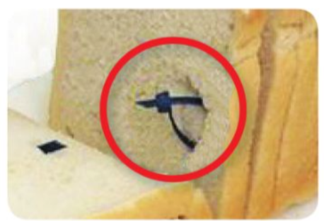  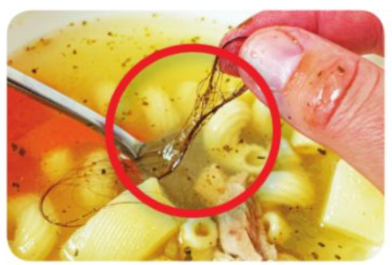  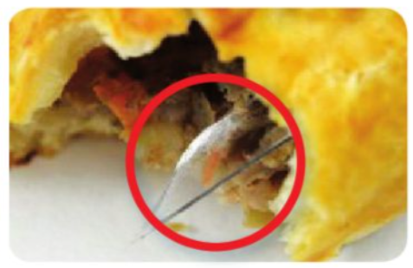  - Hậu quả:  + Gây mùi, vị khó chịu.  + Mẻ răng, gãy răng.  + Hóc, tổn thương niêm mạc,…
Hoạt động 2: Hướng dẫn phòng ngừa các mối nguy an toàn thực phẩm
a. Mục tiêu: Trình bày được các biện pháp có thể phòng tránh các môi nguy an toàn thực phẩm.
b. Nội dung: GV nêu nhiệm vụ; HS đọc thông tin mục II SGK trang 31-33, thảo luận nhóm và thực hiện nhiệm vụ.
c. Sản phẩm: Đáp án cho các phiếu học tập 1, 2, 3.
d. Tổ chức thực hiện:
HOẠT ĐỘNG CỦA GV - HS | DỰ KIẾN SẢN PHẨM
Bước 1: GV chuyển giao nhiệm vụ học tập  - GV chia lớp thành 6 nhóm, yêu cầu các nhóm thảo luận hoàn thành các nhiệm vụ sau:  + Nhóm 1, 4: Hoàn thành phiếu học tập số 1.  + Nhóm 3, 4: Hoàn thành phiếu học tập số 2.  + Nhóm 5, 6: Hoàn thành phiếu học tập số 3.  PHIẾU HỌC TẬP SỐ 1  - Hãy trình bày cách phòng ngừa mối nguy sinh học  - Em và những người trong gia đình mình đã thực hiện được bao nhiêu điều theo hướng dẫn ở trên?  - Người bị tiêu chảy, sốt virus có nên nấu ăn cho những người khác không? Giải thích.  PHIẾU HỌC TẬP SỐ 2  - Hãy trình bày cách phòng ngừa mối nguy hoá học  - Nhiều học sinh rất thích ăn đồ ăn vặt ngoài đường, hãy quan sát một số quán ăn ven đường và kể các mối nguy có thể nhận diện được.  - Để hạn chế nhiễm chất độc hóa học sinh ra trong quá trình chế biến (rang, nướng, chiên) ở nhiệt độ cao, em cần thay đổi cách chế biến thực phẩm trong gia đình như thể nào?  PHIẾU HỌC TẬP SỐ 3  - Hãy trình bày cách phòng ngừa mối nguy vật lí  - Em và những người trong gia đình mình đã thực hiện được bao nhiêu điều theo hướng dẫn ở trên?  Bước 2: HS tiếp nhận, thực hiện nhiệm vụ học tập  - HS nghiên cứu thảo luận mục II, trả lời Khám phá  - GV hướng dẫn, hỗ trợ HS (nếu cần thiết).  Bước 3: Báo cáo kết quả hoạt động, thảo luận  - GV mời đại diện HS trình bày kết quả thảo luận.  Đáp án  PHIẾU HỌC TẬP SỐ 1  - DKSP  - HS có các câu trả lời khác nhau.  - Người bị tiêu chảy, sốt virus không nên nấu ăn cho những người khác.  - Giải thích: vì nguy cơ lây nhiễm các vi khuẩn hoặc virus từ người bị bệnh sang thực phẩm và gây ra dịch bệnh cho người khác.  PHIẾU HỌC TẬP SỐ 2  - DKSP  - Các mối nguy có thể bao gồm:  - Thức ăn không được bảo quản đúng cách.  - Sử dụng nguyên liệu kém chất lượng.  - Các khu vực chế biến không đảm bảo vệ sinh.  - Thay vì nấu thức phẩm ở nhiệt độ cao, em có thể giảm độ nhiệt độ hoặc chọn các phương pháp chế biến như hấp, hầm, luộc.  PHIẾU HỌC TẬP SỐ 3  - DKSP  - HS có các câu trả lời khác nhau.  - GV yêu cầu các HS khác lắng nghe, nhận xét, nêu ý kiến bổ sung (nếu có).  Bước 4: Đánh giá kết quả thực hiện nhiệm vụ học tập  - GV nhận xét, đánh giá, chuẩn kiến thức.  - GV chuyển sang hoạt động mới. | II. Hướng dẫn phòng ngừa các mối nguy an toàn thực phẩm  1. Hướng dẫn phòng ngừa mối nguy sinh học  (1) Thường xuyên kiểm tra và giữ bề mặt vật dụng sạch sẽ.  (2) Sử dụng nước sạch để chế biến thực phẩm.  (3) Nấu chín thức ăn. Không để thức ăn ở nhiệt độ thường quá 2 giờ. Giữ thức ăn nóng trên 60ºC hoặc dưới 5ºC.  (4) Bảo quản thực phẩm lạnh <5ºC và đông lạnh <-18ºC.  (5) Bảo quản riêng các thực phẩm thực vật, động vật, thực phẩm sống, chín.  (6) Sử dụng thớt, dao,… Dành riêng cho thực phẩm thực vật, động vật, đồ sống, chín.  (7) Mặc quần áo, cuốn toác gọn gàng, có đồ bảo hộ.  (8) Rửa tay trước và sau khi chế biến thực phẩm.  (9) Sử dụng băng không thấm nước để che vết thương hoặc vết bỏng.  (10) Sử dụng khăn sạch và riêng biệt để lau tay, bề mặt đồ dùng.  (11) Có thùng rác chuyên biệt, có nắp đậy. Đổ rác thường xuyên  2. Hướng dẫn phòng ngừa mối nguy hoá học  (1) Để nguyên liệu nông sản ở nơi sạch, khô ráo thoáng máy để tránh nấm mốc phát triển độc tố.  (2) Mua thực phẩm có bao bì, địa chỉ rõ ràng, còn HSD.  (3) Nên sử dụng chất tạo màu tự nhiên từ thực vật.  (4) Sử dụng chất tẩy rửa có nguồn gốc tự nhiên.  (5) Hạn chế ăn thực phẩm chiên, rang, nướng ở nhiệt độ cao trong thời gian dài.  (6) Không ăn khoai tây mọc mầm, măng sắn chưa luộc kĩ, hạnh nhân và hạt họ đậu chưa rang kĩ.  (7) Không ăn cóc, cá nóc, bạch tuộc vòng xanh.  3. Hướng dẫn phòng ngừa mối nguy vật lí  (1) Sàng, nhặt, rửa sạch nguyên liệu trước chế biến.  (2) Giữ vệ sinh nhà bếp để tránh chuột, các loại côn trùng,…  (3) Mặc quần áo gọn gàng, sạch sẽ, giữ tóc gọn khi nấu ăn.  (4) Bao chụp đèn trong bếp tránh rơi vỡ.
C. HOẠT ĐỘNG LUYỆN TẬP
a) Mục tiêu: Hệ thống, củng cố kiến thức đã học về ác yếu tố gây nguy hiểm, giải thích các hoạt động gây mất an toàn lao động.
b) Nội dung: HS làm bài tập trắc nghiệm về thực đơn bữa ăn.
c) Sản phẩm học tập: Đáp án các câu trắc nghiệm khách quan.
d) Tổ chức thực hiện:
Bước 1: GV chuyển giao nhiệm vụ:
- GV cho HS chơi trò chơi trắc nghiệm:
Câu 1: Mối nguy an toàn thực phẩm được chia thành mấy nhóm?
A. 2 nhóm. | B. 3 nhóm. | C. 4 nhóm. | D. 5 nhóm.
Câu 2: Mối nguy an toàn thực phẩm gồm các nhóm:
A. mối nguy sinh học, mối nguy hóa học và mối nguy vật lí.
B. mối nguy nhiệt, mối nguy điện và mối nguy cháy, nổ.
C. mối nguy sinh học, mối nguy nhiệt và mối nguy cháy, nổ.
D. mối nguy nhiệt, mối nguy hóa học và mối nguy vật lí.
Câu 3: Mối nguy sinh học bao gồm
A. virus, vi khuẩn và côn trùng. B. vi khuẩn, côn trùng và kí sinh trùng.
C. côn trùng, virus và kí sinh trùng. D. virus, vi khuẩn và kí sinh trùng.
Câu 4: Có bao nhiêu nguồn chứa mối nguy sinh học?
(1) Trong đất; (2) Trong nước;
(3) Trong không khí; (4) Thực phẩm chưa nấu kĩ;
(5) Trong và trên cơ thể người; (6) Trong chất thải của người, vật nuôi;
(7)Trong vật dụng nhà bếp (khăn lau, máy xay, thớt, dao,...).
A. 4. | B. 5. | C. 6. | D. 7.
Câu 5: Biện pháp nào sau đây có thể tiêu diệt hầu hết vi khuẩn gây bệnh?
A. Sử dụng nhiệt độ cao (nấu ở nhiệt độ sôi).
B. Sử dụng nhiệt độ từ –12 đến 0℃.
C. Sử dụng nhiệt độ từ 0 đến 4℃.
D. Sử dụng nhiệt độ từ 4 đến 60℃.
Câu 6: Chất phụ gia nào không có trong danh mục cho phép?
A. Thạch. | B. Sáp ong. | C. Hàn the. | D. Soda.
Câu 7: Vì sao việc tồn dư kháng sinh trong thực phẩm được coi là mối nguy hại đối với sức khỏe của con người?
A. Vì làm giảm giảm chất lượng và dinh dưỡng của thực phẩm.
B. Vì gây ra nguy cơ dị ứng thực phẩm cho người tiêu dùng.
C. Vì làm tăng cường kháng kháng sinh của vi khuẩn gây bệnh.
D. Vì gây ra ô nhiễm môi trường từ sản phẩm động vật.
Câu 8: Biện pháp nào sau đây giúp hạn chế nhiễm chất độc hóa học sinh ra trong quá trình chế biến (rang, nướng, chiên) ở nhiệt độ cao?
A. Sử dụng các loại dụng cụ nấu không gỉ để tránh chất độc hại từ kim loại.
B. Thêm gia vị và hương liệu tự nhiên để tạo hương vị mà không cần dùng đến dầu và mỡ.
C. Sử dụng dầu và mỡ có nguồn gốc từ thực vật để giảm thiểu nhiễm chất độc.
D. Sử dụng phương pháp nấu nướng ở nhiệt độ thấp hơn để giảm nguy cơ sản sinh chất độc hại.
Câu 9: Vì sao phải rửa tay trước và sau khi chế biến thực phẩm, trước khi ăn, sau khi đi vệ sinh, ho, hắt hơi,...?
A. Để phòng tránh vi khuẩn và virus lây lan từ tay vào thức ăn hoặc môi trường.
B. Để làm sạch bàn tay và làm cho chúng mềm mại hơn.
C. Để giữ ẩm cho da tay và tránh bị nứt nẻ.
D. Để tạo mùi thơm tự nhiên cho thực phẩm.
Câu 10: Bạn G đã thấy một số mầm mọc trên khoai tây khi lấy chúng ra khỏi tủ lạnh để chuẩn bị chế biến. Trong tình huống này, bạn G nên làm gì để đảm bảo vệ sinh an toàn thực phẩm?
A. Gỡ bỏ các mầm mọc và tiếp tục sử dụng khoai tây.
B. Vứt bỏ khoai tây mọc mầm và sử dụng khoai tây khác không có mầm.
C. Nấu khoai tây ở nhiệt độ cao để tiêu diệt vi khuẩn từ các mầm mọc.
D. Rửa sạch khoai tây với nước ấm để loại bỏ mầm mọc
Bước 2: HS thực hiện nhiệm vụ học tập:
- HS thảo luận nhóm, hoàn thành các bài tập GV yêu cầu.
- GV theo dõi, gợi ý, đánh giá bài thực hành của HS.
Bước 3: Báo cáo kết quả hoạt động, thảo luận:
- HS trả lời nhanh câu hỏi trắc nghiệm.
Kết quả:
Đáp án trắc nghiệm:
- B | 2.A | 3.D | 4. D | 5.A
6.C | 7.C | 8.D | 9.A | 10.B
Bước 4: Đánh giá kết quả thực hiện:
- GV chữa bài, chốt đáp án, tuyên dương các nhóm tốt, nhanh và chính xác.
D. HOẠT ĐỘNG VẬN DỤNG
a) Mục tiêu: HS củng cố và vận dụng những kiến thức đã học để xác định các yếu tố gây nguy hiểm, giải thích các hoạt động gây mất an toàn lao động và đề xuất giải pháp.
b) Nội dung: HS vận dụng kiến thức đã học để làm bài tập vận dụng.
c) Sản phẩm: Đáp án bài tập vận dụng.
d) Tổ chức thực hiện:
Bước 1: GV chuyển giao nhiệm vụ
- GV yêu cầu HS về nhà hoàn thành bài tập phần Vận dụng:
Quan sát quá trình chế biến thực phẩm ở gia đình em và đánh giá ý thức thực hiện vệ sinh an toàn thực phẩm theo mẫu sau:
STT | Tình huống | An toàn |  | Giải thích | Đề xuất giải pháp
 |  | Có | Không
1 | Dùng thớt nứt mốc để cắt, thái thực phẩm.
2 | Dùng chung thớt để cắt thái thực phẩm sống và chín
3 | Rửa rau sống không kĩ
4 | Rửa hạt bị mốc rồi nấu ăn
5 | Ăn đậu, đỗ chưa nấu chín kĩ
6 | Dùng chung khăn lau tay cho nhiều người
7 | Ăn nhiều thức ăn bán sẵn ở vỉa hè
8 | Ăn nhiều thực phẩm chiên
9 | Diệt chuột, gián bằng bả, thuốc hóa học
10 | Đeo trang sức, để móng tay dài khi sơ chế thực phẩm và nấu ăn
Bước 2: HS thực hiện nhiệm vụ học tập
- HS về nhà hoàn thành bài tập vận dụng.
Bước 3: Báo cáo kết quả hoạt động, thảo luận
- HS trình bày kết quả vào tiết học tiếp theo.
- HS khác quan sát, nhận xét.
Bước 4: Đánh giá kết quả thực hiện
- GV nhận xét, tuyên dương.
* HƯỚNG DẪN VỀ NHÀ
- Ghi nhớ kiến thức trong bài.
- Hoàn thành bài tập phần Vận dụng.
- Chuẩn bị bài Bài 7: Chế biến thực phẩm có sử dụng nhiệt.

